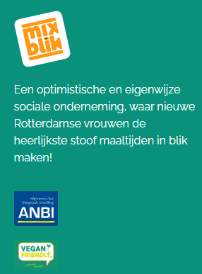
- Casus Mixblik
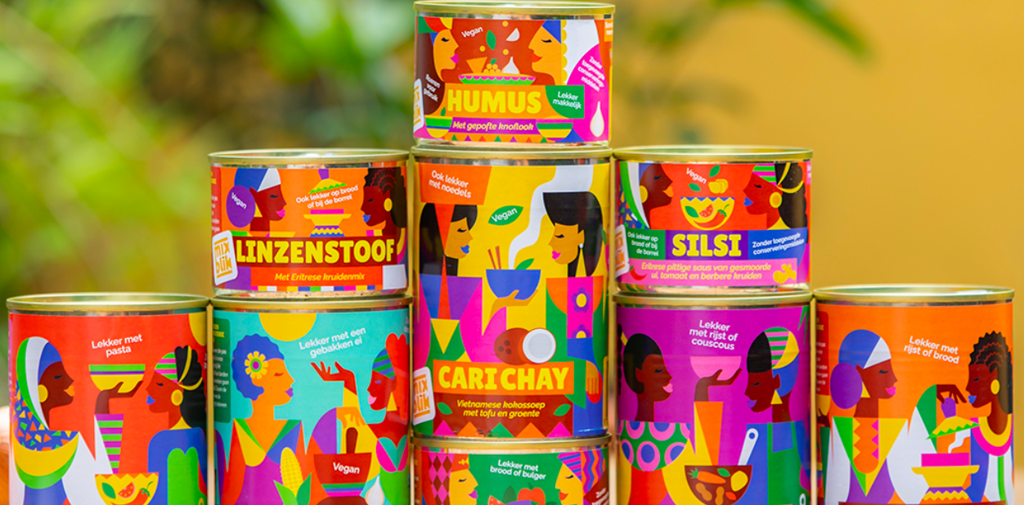
Mixblik is een sociale onderneming uit Rotterdam. Het bedrijf maakt vegetarische wereldgerechten in blik, zoals humus, linzenstoof en Senegalese mafé. De recepten zijn afkomstig van vrouwen met een vluchtelingen- of migratieachtergrond die bij Mixblik werken. De onderneming combineert het produceren en verkopen van voedsel met een maatschappelijke missie.
Bij Mixblik werken ongeveer twintig vrouwen die vaak nog maar kort in Nederland wonen. Zij volgen een leerwerktraject waarin werken en leren worden gecombineerd. Tijdens dit traject leren zij niet alleen koken en produceren, maar ook vaardigheden zoals administratie, productontwikkeling, verkoop, machinebediening en voedselveiligheid. Daarnaast krijgen veel deelnemers ondersteuning bij het leren van de Nederlandse taal en het behalen van certificaten. Het doel is dat zij meer kansen krijgen op de arbeidsmarkt en zelfstandiger kunnen deelnemen aan de Nederlandse samenleving.
De vrouwen brengen hun eigen culturele achtergrond mee naar het bedrijf. Daardoor ontstaan nieuwe producten gebaseerd op recepten uit onder andere Eritrea, Somalië, Syrië, Vietnam, Senegal en Kaapverdië. Mixblik ziet deze culturele diversiteit als een belangrijke kracht. Klanten kopen niet alleen een maaltijd, maar maken ook kennis met verhalen, tradities en smaken uit verschillende delen van de wereld.
Naast sociale impact wil Mixblik ook economisch succesvol zijn. De onderneming verkoopt haar producten via de webshop, winkels en zakelijke klanten. Een gezonde omzet is belangrijk, omdat het bedrijf alleen impact kan blijven maken als het financieel zelfstandig kan opereren. Tegelijkertijd probeert Mixblik nieuwe markten en samenwerkingen te ontwikkelen om verder te groeien.
Ook duurzaamheid speelt een belangrijke rol. Mixblik gebruikt waar mogelijk lokale en biologische ingrediënten. Door samen te werken met leveranciers uit de regio wordt transport beperkt. Daarnaast kiest het bedrijf bewust voor blikverpakkingen. Blik is volledig recyclebaar en kan steeds opnieuw worden gebruikt zonder kwaliteitsverlies. Bovendien zijn de maaltijden lang houdbaar, waardoor voedselverspilling kan worden verminderd.
Jullie opdracht is om de impact van Mixblik te beoordelen met behulp van het het scoreformulier. Geef voor iedere categorie een score van 1 tot 10 en onderbouw jullie beoordeling met informatie uit de casus.

Scoreformulier
 | Categorie | Indicator | Score nulmeting | Score scenario 1
People | Cultuur / culturele verbinding | Aantal landen/culturen vertegenwoordigd
People | Cultuur / culturele verbinding | Waardering van klanten voor culturele authenticiteit
People | Cultuur / culturele verbinding | Kennisuitwisseling tussen culturen
People | Persoonlijke ontwikkeling | Doorstroom naar opleiding of betaald werk
People | Persoonlijke ontwikkeling | Taalniveau Nederlands
People | Persoonlijke ontwikkeling | Behaalde certificaten
People | Persoonlijke ontwikkeling | Mate van zelfstandigheid
People | Participatie | Bijdrage bewoners omgeving
People | Participatie | Actieve deelname aan de Nederlandse samenleving
Profit | Sociale winst | Besparing op uitkeringen
Profit | Sociale winst | Toename financiële zelfstandigheid deelnemers
Profit | Sociale winst | Ontwikkeling arbeidsvaardigheden
Profit | Financiële gezondheid | Omzet(groei)
Profit | Financiële gezondheid | Afzet(groei)
Profit | Financiële gezondheid | Herhaalaankopen
Profit | Financiële gezondheid | Financiële continuïteit
Profit | Marktontwikkeling | Afzetkanalen
Profit | Marktontwikkeling | Samenwerking met duurzame leveranciers
Profit | Marktontwikkeling | Innovatie van producten en recepten
Planet | Circulariteit | Kilogram voedsel gered van verspilling
Planet | Circulariteit | Percentage hergebruik van grondstoffen
Planet | Circulariteit | Samenwerking met reststroomleveranciers
Planet | Duurzame productie | Lokale inkoop van grondstoffen
Planet | Duurzame productie | Percentage gerecycled verpakkingsmateriaal
Planet | Duurzame productie | Waterverbruik per product
Planet | Duurzame productie | Energieverbruik per product
Planet | Klimaatimpact | CO₂-uitstoot per blik
Planet | Klimaatimpact | Transportkilometers van ingrediënten
Planet | Klimaatimpact | Totale CO₂-reductie
Planet | Klimaatimpact | Aandeel lokale leveranciers
